

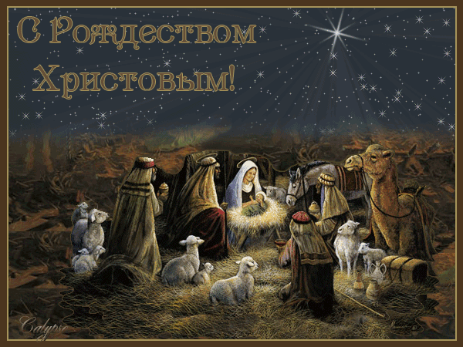

Примите поздравленья в Рождество.
Пусть в вашей жизни чудо приключится,
Пусть радость, вдохновенье и добро
Сумеют в вашем доме поселиться.
Пускай надежда, вера, теплота
Вас в жизни ни на миг не покидают,
Пускай любая сбудется мечта,
Я искренне вам лучшего желаю!

Поздравляю всех с РОЖДЕСТВОМ ХРИСТОВЫМ!
Радости, спокойствия, хорошего настроения всем желаю, будьте счастливы
и всем крепкого-крепкого здоровья!!!

